序号 | 季节 | 性别 | 品名 | 面料要求 | 校服品牌 | 款式参考图 | 数量 | 单位 | 单价  （元/件、条）
1 | 夏装 | 男/女 | 短袖T恤 | 60%棉、40%聚酯纤维 | 乔治白 | 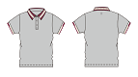 | 2 | 件 | 60
2 | 夏装 | 男 | 运动短裤 | 70%棉30%聚酯纤维 | 乔治白 | 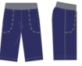 | 2 | 条 | 60
3 | 夏装 | 女 | 运动裙裤 | 面料:70%棉30%聚酯纤维  里料:60%棉40%聚酯纤维 | 乔治白 | 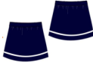 | 2 | 条 | 60
3 | 春秋运动装 | 男/女 | 运动上衣 | 80%棉20%聚酯纤维 | 乔治白 | 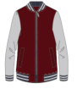 | 2 | 件 | 100
4 | 春秋运动装 | 男/女 | 运动长裤 | 71%棉29%聚酯纤维 | 乔治白 | 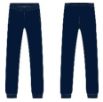 | 2 | 条 | 70
5 | 冬装 | 男/女 | 脱卸式冲锋衣 | 外壳面料:100%聚酯纤维  外壳里料:100%聚酯纤维  内胆:100%聚酯纤维，摇粒绒内胆，可单穿，克重≥320g | 乔治白 | 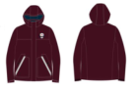 | 1 | 件 | 300

